Currículum vitae 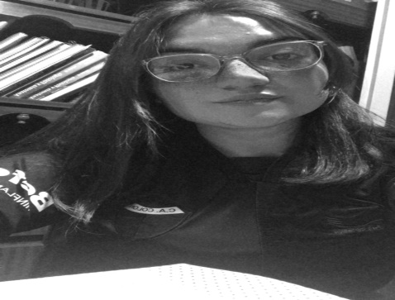

**Estimado:**

* Me dirijo hacia usted para poder obtener un puesto de trabajo estable donde pueda desempeñar las tareas que se me asignen con el fin de reforzar y aplicar mis conocimientos.

**Datos personales:**______________________________________

* **Nombre y apellido**: Gomez Leonela
* **DNI:** 44.178.602
* **Fecha de Nacimiento**: 12/07/2002
* **Lugar de nacimiento**: Santo Tome / Santa Fe.
* **Nacionalidad**: Argentino.
* **Dirección**: Pasaje hugo wast 2144
* **Edad**: 20 Años
* **Teléfono Móvil**: 03424095230
* **E-mail:** [leonelagome020@gmaol.com](mailto:leonelagome020@gmaol.com)
* **Estado Civil**: Soltera.

**ESTUDIOS CURSADOS:**

* Estudio primario cursado en Escuela Primaria Nº 140 “Marcelino martinez” santo tome, santa fe

__________________________________________________________________

* Estudio secundario cursado en escuela secundaria Oriental Nº 33 “ HERNANDARIAS” helvecia, santa fe

**Conocimientos informáticos:**

* Manejo de Word.

_______________________________

* Manejo de redes.

_______________________________

**Referencias laborales:**

* Dietética SG sauce viejo

_______________________________

* Cuidado de niños

_______________________________

**Disponibilidad horaria :**

* Full time

________________________________